高鍋商工会議所 行き （ＦＡＸ ２３－３１５９）

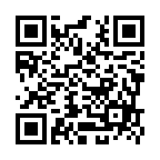
２０２６ 新年賀詞交歓会参加申込書
（WEB申し込み）
事業所名
住 所
電 話

 |  | 役 職 | ご 氏 名 | 備 考
 | １
 | ２
 | ３
 | ４
 | ５
 | ６
 | ７
 | ８
 | ９
 | １０

※ 新年賀詞交歓会参加申込書は、参加者名簿の作成以外には使用いたしません。

